

ÜNİVERSİTELERİN BÖLGESEL KALKINMA ODAKLI MİSYON FARKLILAŞMASI VE İHTİSASLAŞMASI PROGRAMI

T.C.

KARAMANOĞLU MEHMETBEY ÜNİVERSİTESİ HASSAS TARIM UYGULAMALARI VE YENİLİKÇİ İŞLEME TEKNOLOJİLERİ İHTİSASLAŞMA KOORDİNATÖRLÜĞÜ



# HASTUYİT PROJE DESTEK PROGRAMI

# 3. PROJE ÇAĞRISI

## Hassas Tarım Uygulamaları ve Yenilikçi İşleme Teknolojileri ihtisas alanı ile ilgili proje önerilerinizi bekliyoruz.

## Proje Destek Limitleri

Yüksek Lisans Tez Projeleri 75.000 TL Doktora Tez Projeleri 150.000 TL Münferit Projeler 250.000 TL

## Kuraklık/Tarımsal Sulama,

## Tarımda Yapay Zekâ Uygulamaları,

## Sıfır Atık ve

## Katma Değerli ve Yenilikçi Gıda Ürünleri

## konularıyla doğrudan ilgili olan Projelere 500.000 TL’ye kadar destek verilebilecektir.

## Sadece ihtisas alanlarıyla ilgili projelere destek verilecektir.

**Başvuru ve Değerlendirme Takvimi**

Başvuru : 10 Mart 2025 - 09 Mayıs 2025

Ön inceleme : 12 Mayıs 2025 - 23 Mayıs 2025

Hakem incelemesi : 26 Mayıs 2025 - 27 Haziran 2025

Sonuçların açıklanması : 11 Temmuz 2025

Başvuru formu ([FR-491-HASTUYİT PROJE BAŞVURU VE DEĞERLENDİRME FORMU](https://dosya.kmu.edu.tr/kalite/userfiles/files/KAL%C4%B0TE%20Y%C3%96NET%C4%B0M%20S%C4%B0STEM%C4%B0/FORMLAR/FR-491-HASTUY%C4%B0T%20Proje%20Ba%C5%9Fvuru%20ve%20De%C4%9Ferlendirme%20Formu.docx) ),

[www.kmu.edu.tr/hastuyit](http://www.kmu.edu.tr/hastuyit) veya [https://kmu.edu.tr/kalite/sayfa/2828/formlar/tr](https://kmu.edu.tr/kalite/sayfa/2828/formlar/tr%20) adresinden temin edilebilir.

**İletişim Bilgileri**

Adres: Hassas Tarım Uygulamaları ve Yenilikçi İşleme Teknolojileri İhtisaslaşma Koordinatörlüğü BİLTEM Binası Kat 1

WEB[: https://w](http://www.kmu.edu.tr/hastuyit)w[w.kmu.edu.tr/hastuyit](http://www.kmu.edu.tr/hastuyit)

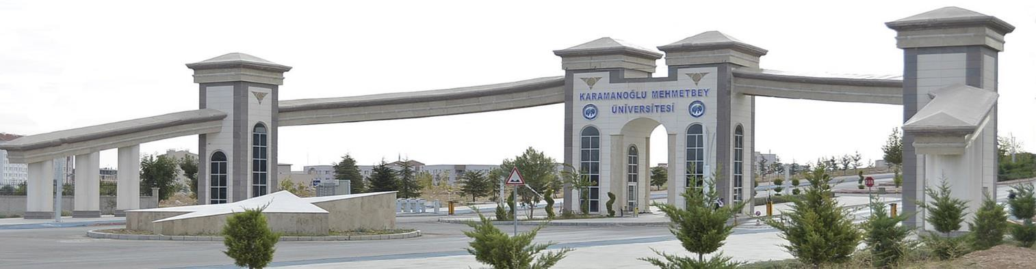

* Dosyaların elden teslimi **(Rektörlük Binası Zemin Kat)** 09 Mayıs 2025 Cuma günü saat 16.00 itibarıyla sona erecektir.
* Başvuru detaylarına [**buradan**](https://www.kmu.edu.tr/hastuyit/sayfa/15841/formlar/tr) ulaşabilirsiniz.

**YENİ PROJE HAZIRLAMA VE BAŞVURU SIRASINDA İZLENECEK YOL**

1. Karamanoğlu Mehmetbey Üniversitesi Öğretim Elemanları, dekanlıklar/müdürlükler kanalıyla Ar-Ge projelerini ulusal ve uluslararası bilime, bölgenin teknolojik, ekonomik, sosyal ve kültürel kalkınmasına katkı sağlayacak içerikte Hassas Tarım Uygulamaları ve Yenilikçi İşleme Teknolojileri İhtisaslaşma Koordinatörlüğüne (HASTUYİT) **(Rektörlük Binası Zemin Kat)** sunabilirler.
2. Proje önerileri, **10/03/2025 - 09/05/2025** tarihleri arasında verilir. Proje öneri dosyası, bir basılı kopya halinde HASTUYİT Koordinatörlüğüne teslim edilir ve öneri formu PDF olarak [hastuyit@kmu.edu.tr](mailto:hastuyit@kmu.edu.tr) adresine mail atılır.
3. HASTUYİT yürütme kurulunun revizyon kararlarına yürütücüler tarafından verilecek yanıtların kurul kararında belirtilen süre içinde Kurula sunulması gereklidir; bu sürelerin aşılması durumunda ilgili proje başvuruları taslak olarak yürütücüye geri gönderilir.
4. Zorunlu olmadıkça projenin özünde, yürütücüsünde, ekibinde, takviminde, bütçesinde, bütçenin fasıllara dağılımında, çalıştırılacak personelin ad-soyad bilgilerinde, personelin çalıştırılacağı sürede ve kullanılacak makine teçhizat/malzeme listesinde değişiklik yapılmamalıdır. Projede değişiklik yapılması gerektiğinde HASTUYİT yürütme kurulundan onay alınmalıdır.
5. Proje süresi **en çok 24** aydır.
6. Proje önerilerinde bursiyer harcamaları en çok proje destek miktarının **%20**’si kadardır.
7. Proje destek üst limitleri aşağıdaki gibidir.

**Yüksek Lisans Tez Projeleri  : 75.000 TL**

**Doktora Projeleri                  : 150.000 TL**

**Ar-Ge Projeleri  : 250.000 TL**

* **Kuraklık/Tarımsal Sulama**,
* **Tarımda Yapay Zekâ Uygulamaları**,
* **Sıfır Atık** ve
* **Katma Değerli ve Yenilikçi Gıda Ürünleri**

konularıyla doğrudan ilgili olan Münferit Projelerde Koordinatörlük YK kararıyla **500.000 TL’ye kadar** destek verilebilecektir.

1. **Sadece ihtisas alanlarıyla ilgili projelere destek verilecektir.**
2. Yeni proje başvurusu yapacak olan yürütücüler, HASTUYİT Koordinatörlüğüne sunacakları dosyada aşağıdaki belgeleri hazırlamaları gerekmektedir.
3. Yalnızca ihtisas alanlarıyla ilgili projelere destek verilecektir.

- Proje Başvuru Formu

- Proje yürütücüsünün ve varsa projede görev alan araştırmacı ve bursiyerlerin özgeçmişleri

- Bütçe oluşturulurken yararlanılan proforma faturalar.

- Malzemelere ait teknik şartname.

- Gerekli hallerde Etik Kurul kararı eklenmesi gerekmektedir.

- Hazırlanan bu belgeler, HASTUYİT Koordinatörlüğüne **(Rektörlük Binası Zemin Kat)** elden teslim edilmesi gerekmektedir.

Başvuru dosyasında bulunan bütün belgeler yürütücü tarafından imzalı ve/veya paraflı şekilde Koordinatörlüğe sunulur.